- 如何绑定并关注微信公众号？
- 登录网址：http://hnilearning.edu-edu.com.cn/hn/csust/quanrizhi/index.html
- 进入对应的主考院校，选择“微信登录”方式，如图：
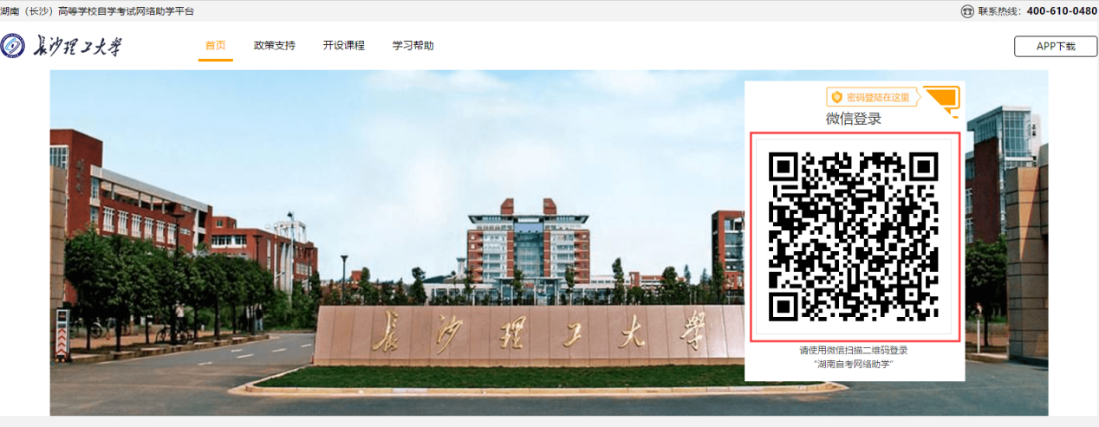
- 第一次使用微信登录需要绑定账号密码（网学账号密码）。（不要求绑定手机号等个人信息）
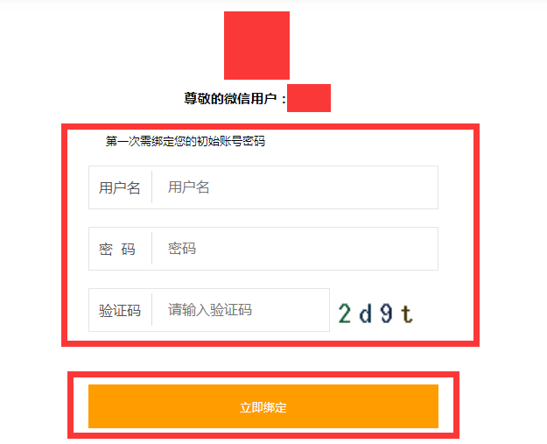
- 学生可搜索公众号“华富海辉”，或扫描下面二维码进行关注。
华富海辉
- 微信公众号会推送哪些内容？
- 常规推送：每周五下午推送学生学习进度
- 笔试前两周每日推送学生学习进度
- 不定期上传自考课程真题及解析（对话框输入“真题”即可下载）

